Инженерная книга как инструмент развития предпосылок формирования навыков инженерного мышления детей дошкольного возраста в процессе реализации парциальной программы
«От Фребеля до робота: растим будущих инженеров».
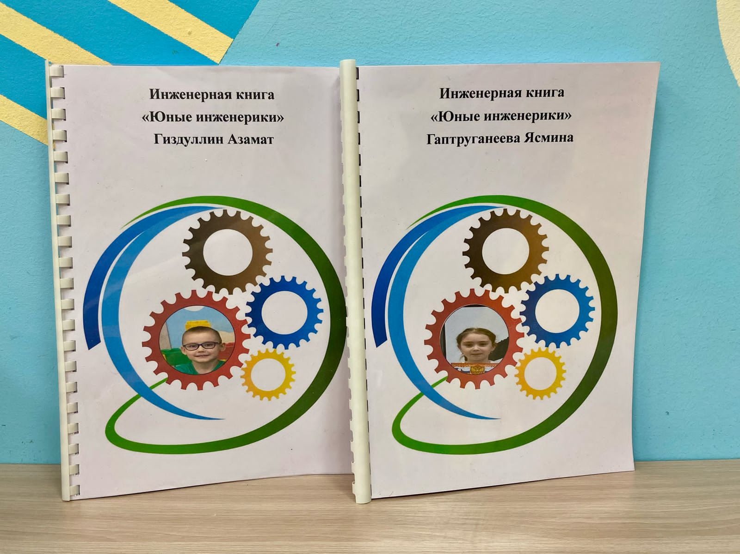
Аннотация
В современном мире популярны такие профессии как юрист, офисный работник, переводчик, и программист. Многие современные дети, так или иначе, знакомы с данными профессиями, и даже, в будущем планируют приобрести одну из них. Но, к сожалению, профессия инженера не так популярна и далеко не каждый ребенок знаком с ней. А ведь именно эта профессия отражает сущность такого возрастного периода человека как детство.
Название этой специальности произошло от латинского слова «ingenium», которое в переводе на русский язык означает «способный изобретать». Инженер - это человек, которому под силу создать нечто новое. Как ребенок, благодаря силе своей неуемной фантазии создает шедевры в своей игре, так и инженер создает фантастические проекты и воплощает их в жизнь. Как правило, работа специалиста складывается из различных задач, для решения которых требуется аналитический склад ума, умение мыслить абстрактно и четко планировать свою деятельность. Именно для этого нужна инженерная книга – подробный дневник, где описываются все этапы проекта, проблемы, задачи, решения.
Ключевые слова: конструирование, планирование, инженерная книга, самостоятельность, инженер, самоорганизация, детская деятельность.
Введение
С 2021 года в нашем ДОУ началась апробация программы «От Фребеля до робота: растим будущих инженеров». Считаю, что эффективным инструментом для формирования навыков планирования своей конструктивной деятельности у дошкольников старшего возраста на занятиях по апробации данной программы стала Инженерная Книга. Заполняя ИК ребенок, прежде всего, постигает основы самоорганизации и планирования своей конструктивной деятельности.
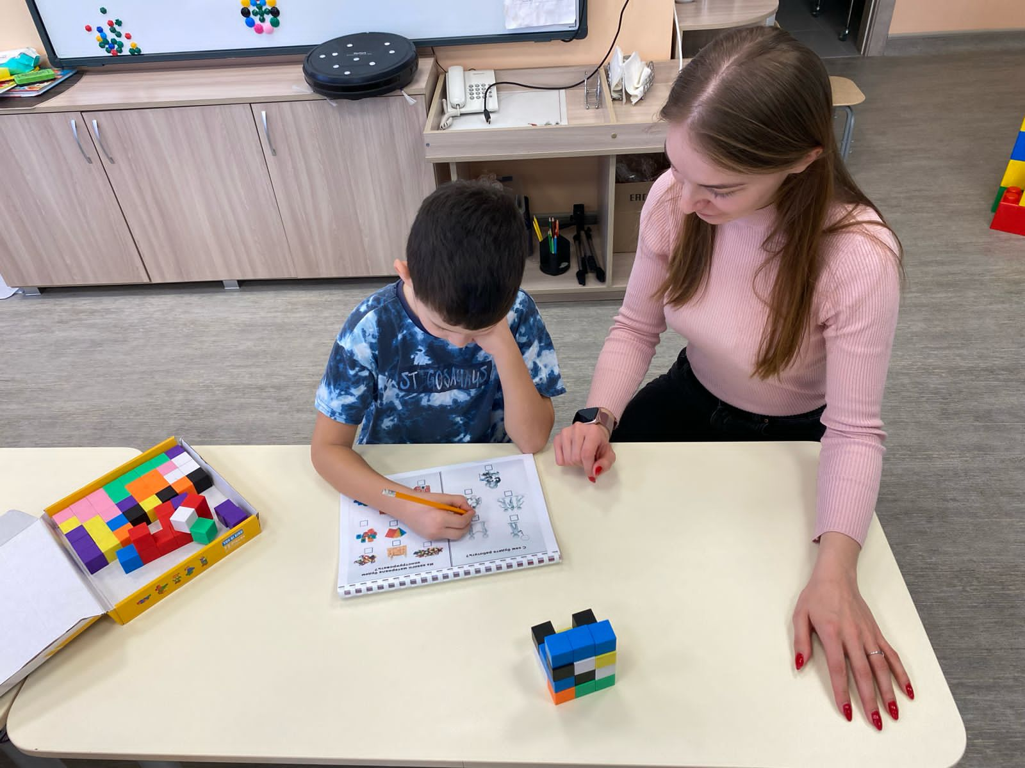
Материал
Анализируя будущую постройку или ее образец, ребенок имеет возможность запланировать, из каких деталей будет создан объект, будь то здание или обувь, или спецодежда. Он может продумать фасон, модель, цвет, размер, функционал (предназначение) своего творения. И не только продумать, но и графически зафиксировать это в своей книге. На занятиях с ребятами мы часто моделируем и даже меняем постройки в зависимости от задачи. Планируем, какие они должны получиться в итоге. Специально создаю для них проблемные ситуации, где не хватает одних деталей, но есть другие, которыми можно заменить недостающие.
Таким образом, в процессе планирования своей конструктивной деятельности, дети тренируют гибкость мышления, решают нестандартные ситуации, развивают не только функцию планирования, но и творчество, фантазию. Очень удобно зарисовать лекало или необходимые детали для постройки в специальную графу, раскрасить ее в определенный цвет, а при самостоятельной конструктивной деятельности обратиться к своему плану и самостоятельно проконтролировать сам процесс.
Заполняя и продумывая все этапы, ИК ребенок учится планировать свою деятельность и предвидеть результат. У него появляется возможность увидеть ошибки и устранить их. Сделать заметки, полезные только для него. Инженерная Книга помогает не только планировать свою конструктивно-инженерную деятельность, но и закреплять правила поведения и техники безопасности. Освоив новые название профессий и их социальную роль в обществе, ребенок может самостоятельно примерить ее на себя, вклеив определенную символику в ИК, а затем стараться придерживаться ее функций. Будь то инженер, механик или наладчик. При необходимости, поменять ее и попробовать себя в новой профессии, овладев новыми игровыми компетенциями.
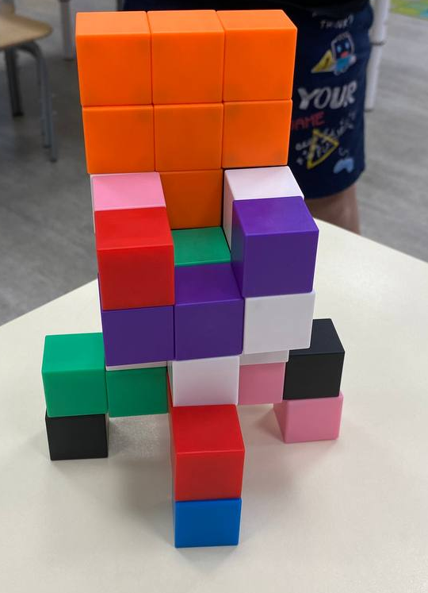
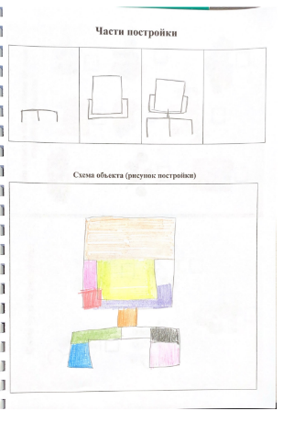
С другой стороны, ИК является как бы небольшим мостиком или переходником между детской деятельностью и взрослой. Она представляет собой не разрозненные рисунки ребенка, а систематизированные, накопленные им опыт, переданный через самостоятельно начерченные схемы, детали, выбранные рисунки, символы.
Если он строит самолет, то и схема в ИК будет принадлежать самолету, а не кораблю. Он уже сможет самостоятельно подобрать необходимые детали, определить и закрепить новые понятия и технические термины, доступные его пониманию. В результате заполнения граф ИК книги, у ребенка со временем появляется аккуратность и четкость. Ребенок начинает понимать, что это очень важные качества, которые помогают быстрее и качественнее решить поставленные задачи. ИК является опорой и поддержкой юного инженера, когда он приступает к самостоятельной конструктивной деятельности. Благодаря, полученному и проработанному опыту и тому, что к нему можно постоянно обратиться во время работы, вселяет в него уверенность и желание развивать свою самостоятельность.
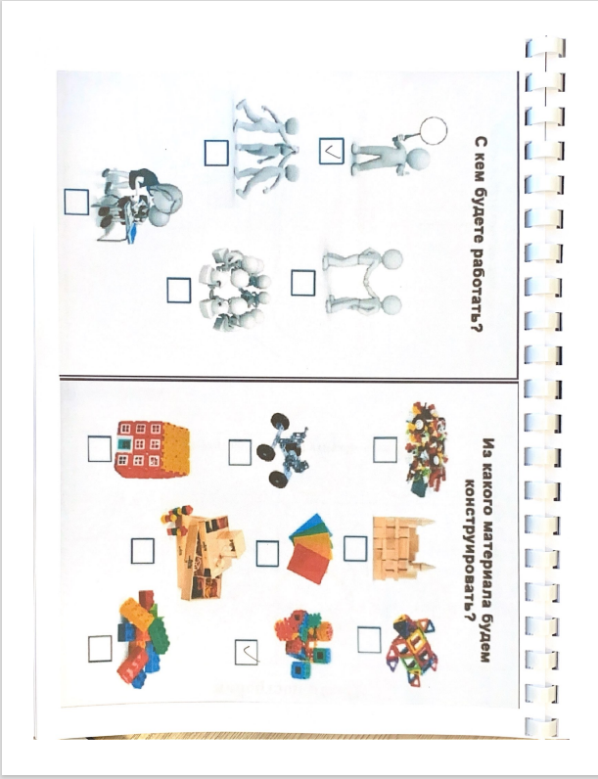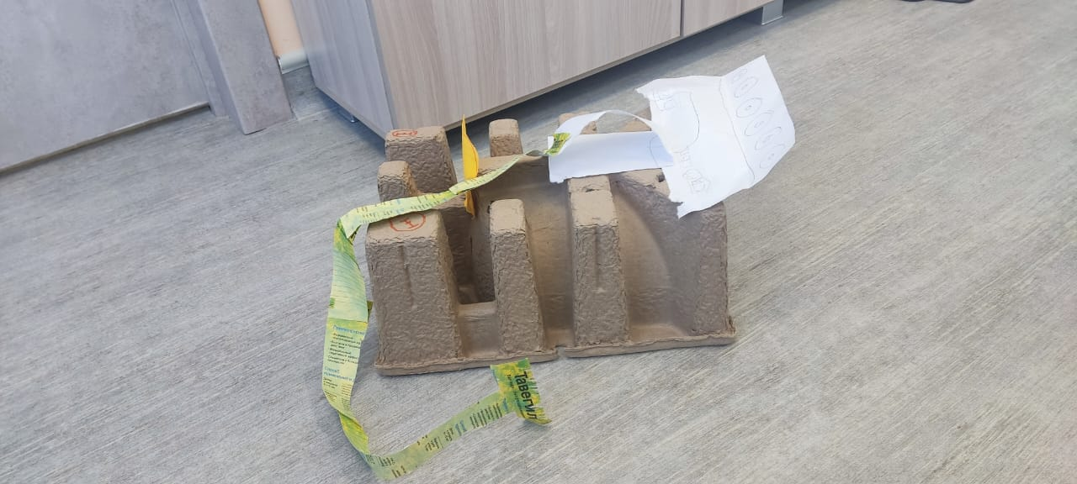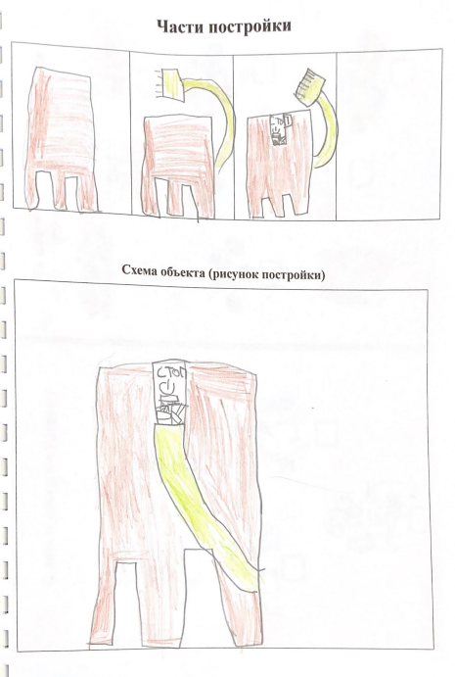

Заключение
Таким образом, ИК является эффективным инструментом, который помогает сформировать у ребенка дошкольного возраста навык планирования своей конструктивный деятельности. Осуществить анализ предстоящей работы, выбрать грамотно материал, проанализировать его свойства и соответствие его поставленным задачам. Зарисовать необходимые детали или части конструктора или лекала, записать количество необходимого. Ее странички, хорошо продуманные педагогом, становятся для ребенка проводником в мир взрослого, немного таинственного и неизведанного, но посильного для его понимания благодаря доступности вариантов заданий Книги.
Расширяют его возможности в своем развитии и познании окружающего мира, обогащают его практический опыт и помогают сформировать не только творческие, но и технические задатки его личности.

